راهنمای سرمایه‌گذاری

فرایند سرمایه‌گذاری در منطقه ویژه اقتصادی کاشان منطبق بر «دستورالعمل اجرایی مناطق ویژه اقتصادی» ایمیدرو است و لازمه آغاز این فرایند مطالعه کامل این مصوبه و سایر قوانین و مقررات مندرج در وبسایت رسمی منطقه ویژه اقتصادی کاشان است.

فرایند واگذاری زمین به سرمایه‌گذاران در منطقه ویژه اقتصادی کاشان از آغاز درخواست واگذاری تا قرارداد تخصیص زمین به شرح زیر است:

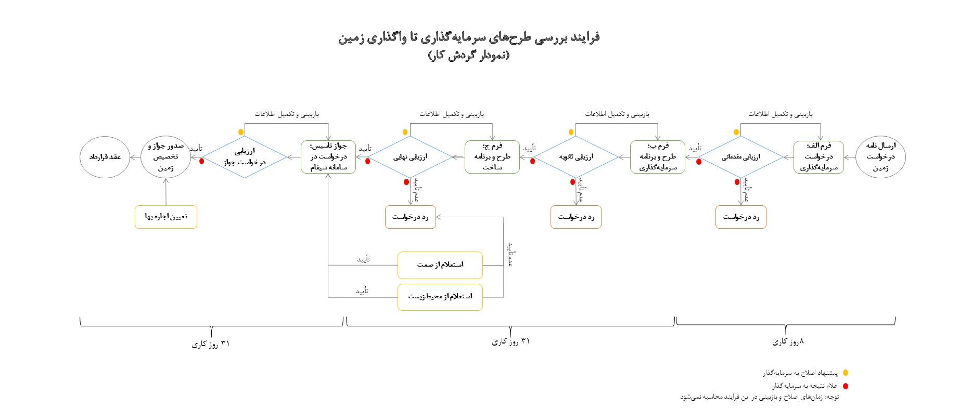

نمودار: فرایند بررسی طرح‌های سرمایه‌گذاری تا واگذاری زمین (نمودار گردش کار)

طبق نمودار تا مرحله عقد قرارداد در منطقه ویژه اقتصادی کاشان ۶ گام اصلی پیش روی سرمایه‌گذاران به شرح زیر است:

1. ارسال نامه درخواست واگذاری زمین (طبق فرمت) به منطقه و ثبت آن در دبیرخانه منطقه ویژه اقتصادی کاشان
2. تکمیل و بارگذاری فرم درخواست سرمایه‌گذاری (الف) در وبسایت منطقه
3. تکمیل و بارگذاری فرم طرح و برنامه سرمایه‌گذاری (ب) در وبسایت منطقه پس از اخذ تاییدیه فرم الف از منطقه
4. تکمیل و بارگذاری فرم طرح و برنامه ساخت (ج) در وبسایت منطقه پس از اخذ تاییدیه فرم ب از منطقه
5. ثبت‌نام و تکمیل اطلاعات در سامانه سیفام (درگاه واحد مناطق آزاد و ویژه اقتصادی ایران)
6. اخذ مجوزهای لازم از سازمان‌ها و نهادهای دولتی مرتبط

پس از تکمیل این موارد امکان تخصیص زمین به سرمایه‌گذار و صدور جواز تأسیس فراهم می‌شود.

فرمت نامه درخواست واگذاری زمین

**جناب آقای مهندس کاظمیان**

**مدیر محترم منطقه ویژه اقتصادی کاشان**

**موضوع:** درخواست سرمایه‌گذاری و واگذاری زمین در بخش صنعت (صنعتی که فعال است وارد شود)

***با احترام***؛ به استحضار می‌رساند شرکت به شماره ثبت (شماره ثبت وارد شود) با (تعداد سال‌های سابقه شرکت وارد شود) سال سابقه در تولید (محصول و با کد آیسیک محصولی که تولید می‌شود وارد شود) در (آدرس کارخانه یا کارگاه تولیدی) مشغول به فعالیت است.

این شرکت تمایل دارد در جهت توسعه تولید و صادرات خود در منطقه ویژه اقتصادی کاشان مستقر شود. لذا خواهشمند است دستور فرمایید نسبت به تخصیص زمین موردنیاز برای اجرای طرح توسعه اقدامات لازم صورت پذیرد.

پیوست: رزومه شرکت به همراه کاتالوگ یا بروشور مربوط به محصولات تولیدی

**با تشکر**

**مدیرعامل- (نام و نام خانوادگی شخص دارای حق امضا)**

فرم الف: درخواست سرمایه‌گذاری

نام و نام‌خانوادگی درخواست کننده:

سمت درخواست‌کننده:

اطلاعات تماس (شماره تلفن همراه):

تاریخ درخواست:

**2- مشخصات سرمایه‌گذار:**

نوع شخصیت سرمایه‌گذار: حقوقی  حقیقی

نام شرکت / نام و نام خانوادگی شخص حقیقی:

شماره ثبت شرکت: تاریخ ثبت شرکت:

شناسه ملی شرکت: کد اقتصادی:

نام و نام‌خانوادگی مدیرعامل: شماره ملی مدیرعامل:

تلفن ثابت (با کد شهر): شماره همراه:

وبسایت: پست الکترونیک:

آدرس و کدپستی:

توجه**:**

هنگام تکمیل درخواست به انطباق کد آیسیک محصول با حداقل یکی از پهنه‌های صنعتی در طرح جامع دقت شود. امکان استقرار خارج از پهنه‌های مصوب در طرح جامع وجود ندارد.

**3- مشخصات طرح پیشنهادی:**

عنوان طرح:

نام محصول / محصولات (یا خدمات):

توجه**:**

اطلاعات مربوط به میزان سرمایه‌گذاری، ظرفیت اسمی، تعداد شاغلان، مساحت زمین و مصارف انرژی باید با طرح توجیهی که بعدا ارائه می‌شود همخوانی داشته باشد.

کد آیسیک ویرایش سوم (شماره شناسایی کالا) محصول:

کد تعرفه (اچ.اس گمرکی) محصول:

موارد کاربرد محصول:

فهرست مجوزهای مورد نیاز برای تولید محصول از نهادها و سازمان‌های دولتی:

ظرفیت اسمی تولید (با ذکر واحد سنجش):

کل سرمایه‌گذاری مورد نیاز (میلیون ریال): (سرمایه ریالی + تبدیل سرمایه ارزی)

- سرمایه‌گذاری ریالی (میلیون ریال):

- سرمایه‌گذاری ارزی (هزار یورو):

پیش‌بینی دوره بازگشت سرمایه (سال):

زمان مورد نیاز تا بهره‌برداری از واحد تولیدی (دوره ساخت و تجهیز - سال):

توجه:

مصارف انرژی حتما بر مبنای واحدهای مربوطه درج شود.

برآورد تعداد شاغلان در طرح (نفر):

مساحت زمین مورد نیاز (مترمربع):

انرژی مورد نیاز: برق (کیلووات ساعت): آب صنعتی (با ذکر واحد): گاز (با ذکر واحد):

محل تأمین بخش عمده مواد اولیه (یک گزینه): داخل کشور  خارج از ایران

محل تأمین بخش عمده خط تولید (یک گزینه): داخل کشور  خارج از ایران

امکان حمل‌ونقل بخش عمده مواد اولیه / محصول نهایی (یک گزینه): جاده‌ای  ریلی

سهم عمده بازار هدف محصولات (یک گزینه): داخل کشور  خارج از ایران

**4- سابقه فعالیت** (اگر در حال حاضر سابقه فعالیت صنعتی وجود دارد، این بخش تکمیل شود)

محصول / محصولات در حال تولید:

توجه:

درج سابقه فعالیت صنعتی و فهرست مجوزهای اخذ شده برای فعالیت‌های کنونی از سازمان‌ها و نهادهای دولتی الزامی است.

ظرفیت واقعی تولید (با ذکر واحد سنجش):

محل استقرار فعلی واحد تولیدی و نام شرکت:

فهرست مجوزهای فعالیت (از کدام نهادهای دولتی):

**5- توضیحات تکمیلی**: (در صورت نیاز توضیحات مختصر درباره دلیل درخواست زمین در منطقه ویژه اقتصادی، برنامه‌های بازاریابی و فروش، سهم کنونی بازار واحد تولیدی، چالش‌های موجود در تولید فعلی، چه نیازی از بازار تقاضا قرار است پاسخ داده شود، فناوری‌های مورد استفاده، خلاقیت‌هایی که قرار است انجام شود یا هر توضیح دیگری که به بهترین نحو برند شرکت متقاضی و انگیزه و اهداف آن را توصیف می‌کند)

توجه:

توضیحات تکمیلی درباره اینکه چرا این سرمایه‌گذاری برای موفقیت حتما باید در یک منطقه ویژه اقتصادی با امکاناتی نظیر ریل، بندر خشک، گمرک و شهرک فناوری استقرار یابد. این طرح سرمایه‌گذاری چطور قرار است از امکانات منطقه ویژه اقتصادی استفاده کند.

**6- مطالعات پیش‌امکان‌سنجی (طرح توجیهی فنی و اقتصادی) انجام شده طبق استاندارد یونیدو (طرح‌های صنعتی) به پیوست ارایه شود.** (پس از اخذ تأییدیه مقدماتی کارشناس منطقه ویژه اقتصادی کاشان از موارد 1 تا 5، طرح توجیهی تهیه و ارسال شود)

فرم ب: طرح و برنامه سرمایه‌گذاری

|  |
| --- |
| نام شرکت:  نام و نام خانوادگی مدیر عامل به همراه کد ملی:  آگهی تاسیس و آخرین تغییرات مطابق روزنامه رسمی:  شماره اقتصادی: شماره ثبت:  آدرس و کد پستی:  تلفن ثابت:  تلفن همراه مدیرعامل:  آدرس پست الكترونیکی: |

|  |  |  |  |  |  |  |
| --- | --- | --- | --- | --- | --- | --- |
| 1- محصولات تولیدی خدمات قابل ارائه | | | | | | |
| ردیف | نام محصول | کد ISIC | ظرفیت تولید در سال | واحد سنجش | هزینه تمام شده هر واحد (ریال) | ارزش تولید (ریال) |
| 1 |  |  |  |  |  |  |
| 2 |  |  |  |  |  |  |
| 3 |  |  |  |  |  |  |
| 4 |  |  |  |  |  |  |
| 5 |  |  |  |  |  |  |
| 6 |  |  |  |  | توجه:  به ازای هر یک از محصولات قید شده در نامه درخواست واگذاری زمین این جدول تکمیل شود. |  |
| 7 |  |  |  |  |  |  |
| 8 |  |  |  |  |  |  |
| مجموع ظرفیت تولیدی در سال | | | | | | |

|  |  |  |
| --- | --- | --- |
| نام محصول: | | |
| ردیف | عنوان | توضیحات |
| 1 | تولیدکنندگان عمده جهانی این محصول چه کشورهایی هستند؟ |  |
| 2 | واردکنندگان عمده این محصول چه کشورهایی هستند؟ |  |
| 3 | قیمت تمام شده هر واحد از محصول (ریال) |  |
| 4 | قیمت فروش داخلی هر واحد از محصول (ریال) |  |
| 5 | قیمت خرید وارداتی هر واحد از محصول (ریال) |  |
| 6 | قیمت فروش صادراتی هر واحد از محصول (ریال) |  |

|  |  |  |  |  |  |  |  |  |  |
| --- | --- | --- | --- | --- | --- | --- | --- | --- | --- |
| 2- نام و میزان مصرف مواد اولیه قیمت واحد | | | | | | | | | |
| ردیف | نام ماده اولیه مصرفی | کد ماده اولیه مصرفی | میزان مصرف سالیانه | واحد سنجش | قیمت واحد | | قیمت کل (میلیون ریال) | محل تامین | |
| ریالی | ارزی (نوع ارز) | داخلی (%) | خارجی (%) |
|  |  |  |  |  |  |  |  |  |  |
|  |  |  |  |  |  |  |  |  |  |
|  |  |  |  |  |  |  |  |  |  |
|  |  |  |  |  |  |  |  |  |  |
|  |  |  |  |  |  |  |  |  |  |
|  |  |  |  |  |  |  |  |  |  |
|  |  |  |  |  |  |  |  |  |  |

|  |
| --- |
| 3- فناوری و روش تولید |
|  |

**فناوری برتر یا جدیدی که در تولید محصول به کار گرفته خواهد شد.**

|  |
| --- |
|  |

|  |  |  |  |  |  |
| --- | --- | --- | --- | --- | --- |
| 4-دیماند و میزان تقاضای سالیانه انرژی مورد نیاز | | | | | |
| ظرفیت و دیماند مورد تقاضا | عنوان | | میزان | | توضیحات |
| دیماند برق مورد نیاز | کیلووات (Kw) |  | |  |
| ظرفیت گاز طبیعی مورد نیاز | متر مکعب (M3) |  | |  |
| میزان انرژی مصرفی | | | | | |
| شرح | واحد | مصرف روزانه | مصرف سالانه | هزینه واحد (ریال) | هزینه کل (میلیون ریال) |
| آب صنعتی | لیتر (lit) |  |  |  |  |
| برق | کیلووات ساعت (kwh) |  |  |  |  |
| گازوئیل | لیتر (lit) |  |  | توجه:  در بحث مصارف انرژی به واحدهای قید شده در جدول توجه شود. |  |
| نفت سفید | لیتر (lit) |  |  |  |  |
| گاز طبیعی | متر مکعب (M3) |  |  |  |  |
| بنزین | لیتر (lit) |  |  |  |  |
| آب شرب | لیتر (lit) |  |  |  |  |
| نفت کوره | لیتر (lit) |  |  |  |  |

|  |  |  |  |  |
| --- | --- | --- | --- | --- |
| 5- مشخصات پرسنل و هزینه حقوق و دستمزد | | | | |
| عنوان هزینه | تعداد | حقوق ماهیانه به ازا یک نفر (ریال) | حقوق سالانه به ازا یک نفر (میلیون ریال) | حقوق سالانه جمع کل (میلیون ریال) |
| نیروی تولیدی ماهر |  |  |  |  |
| نیروی تولیدی غیر ماهر |  |  |  |  |
| نیروی غیر تولیدی |  |  |  |  |

|  |  |  |  |
| --- | --- | --- | --- |
| 6- سرمایه در گردش | | | |
| عنوان هزینه | ریالی (ریال) | ارزی (یورو) | جمع کل (میلیون ریال) |
| * مواد اولیه |  |  |  |
| ** حقوق و دستمزد |  |  |  |
| *** انرژی مصرفی |  |  |  |
| سایر |  |  |  |
| جمع |  |  |  |

* مواد اولیه بر اساس مندرجات جدول شماره ۲

** حقوق و دستمزد براساس مندرجات جدول شماره ۴

*** انرژی مصرفی بر اساس مندرجات جدول شماره 3

|  |  |  |  |  |  |  |  |  |  |
| --- | --- | --- | --- | --- | --- | --- | --- | --- | --- |
| 7- مشخصات ماشین آلات | | | | | | | | | |
| ردیف | نام دستگاه | تعداد مورد نیاز | قیمت هر دستگاه | واحد پولی (ریالی – ارزی) | وضعیت | محل تامین | کشور سازنده | شرکت سازنده | امکان ساخت داخل |
| 1 |  |  |  | میلیون ریال  هزار یورو | نو  دست دوم | سرزمین اصلی  خارج از کشور |  |  | دارد  ندارد |
| 2 |  |  |  | میلیون ریال  هزار یورو | نو  دست دوم | سرزمین اصلی  خارج از کشور |  |  | دارد  ندارد |
| 3 |  |  |  | میلیون ریال  هزار یورو | نو  دست دوم | سرزمین اصلی  خارج از کشور |  |  | دارد  ندارد |
| 4 |  |  |  | میلیون ریال  هزار یورو | نو  دست دوم | سرزمین اصلی  خارج از کشور |  |  | دارد  ندارد |
| 5 |  |  |  | میلیون ریال  هزار یورو | نو  دست دوم | سرزمین اصلی  خارج از کشور |  |  | دارد  ندارد |
| 6 |  |  |  | میلیون ریال  هزار یورو | نو  دست دوم | سرزمین اصلی  خارج از کشور |  |  | دارد  ندارد |
| 7 |  |  |  | میلیون ریال  هزار یورو | نو  دست دوم | سرزمین اصلی  خارج از کشور |  |  | دارد  ندارد |
| 8 |  |  |  | میلیون ریال  هزار یورو | نو  دست دوم | سرزمین اصلی  خارج از کشور |  |  | دارد  ندارد |
| 9 |  |  |  | میلیون ریال  هزار یورو | نو  دست دوم | سرزمین اصلی  خارج از کشور |  |  | دارد  ندارد |
| 10 |  |  |  | میلیون ریال  هزار یورو | نو  دست دوم | سرزمین اصلی  خارج از کشور |  |  | دارد  ندارد |
| جمع | |  | توضیحات | | | | | | |

|  |  |  |  |  |  |
| --- | --- | --- | --- | --- | --- |
| 8- زمین ابنیه و محوطه سازی | | | | | |
| **زمین** | | | | | |
| عنوان | متراژ (مترمربع) | قیمت واحد (ریال) | قیمت کل (میلیون ریال) | | |
| مساحت زمین |  |  |  | | |
| نحوه تامین: سازمان اجاره ملکی سایر .................. | | | | | |
| **ساختمان‌سازی\*** | | | | | |
| عنوان | متراژ (مترمربع) | قیمت واحد (ریال) | قیمت کل (میلیون ریال) | | |
| مساحت ساختمان |  |  |  | | |
| نحوه تامین: سازمان اجاره ملکی سایر .................. | | | | | |
| عنوان | | متراژ | واحد | | |
| بخش تولیدی | |  | مترمربع | | |
| بخش خدماعت جانبی (آزمایشگاه، فنی، یوتیلیتی) | |  | مترمربع | | |
| اداری، انتظامات، رفاهی | |  | مترمربع | | |
| **محوطه‌سازی** | | | | | |
| دیوارکشی | |  | متر | | |
| سواره و پیاده روسازی | |  | مترمربع | | |
| فضای سبز ** | |  | مترمربع | | |
| * مساحت سطح اشغال، حداکثر بایستی 70% از مساحت کل زمین باشد.  ** با توجه به الزامات قانونی، سرمایه­گذاران بایستی نسبت به تخصیص 25% از مساحت کل زمین به موضوع فضای سبز اقدام شایسته را مبذول نماید. | | | | | |
| طول و عرض جغرافیایی مرکز زمین | | عنوان | ثانیه | دقیقه | درجه |
| طول جغرافیایی |  |  |  |
| عرض جغرافیایی |  |  |  |

|  |  |  |  |  |  |  |  |
| --- | --- | --- | --- | --- | --- | --- | --- |
| 9- وسایل حمل و نقل داخل و خارج از کارخانه | | | | | | | |
| ردیف | شرح وسایل | کشور سازنده | مشخصات | | تعداد | قیمت واحد (ریال) | مبلغ (میلیون ریال) |
| مدل | ظرفیت |
| 1 |  |  |  |  |  |  |  |
| 2 |  |  |  |  |  |  |  |
| 3 |  |  |  |  |  |  |  |
| 4 |  |  |  |  |  |  |  |
| 5 |  |  |  |  |  |  |  |

|  |  |  |  |  |
| --- | --- | --- | --- | --- |
| 10- سرمایه‌گذاری ثابت | | | | |
| ردیف | عنوان (هزینه سرمایه‌ای) | ریالی (میلیون ریالی) | ارزی (هزار یورو) | جمع (میلیون ریال) |
| 1 | زمین |  |  |  |
| 2 | ساختمان‌سازی |  |  |  |
| 3 | ماشین‌آلات و تجهیزات |  |  |  |
| 4 | انشعابات |  |  |  |
| 5 | سایر ..... |  |  |  |
|  | جمع |  |  |  |

|  |  |  |
| --- | --- | --- |
| 11- هزینه‌های قبل از تولید | | |
| ردیف | عنوان (هزینه قبل تولید) | جمع (میلیون ریال) |
| 1 | هزینه تهیه طرح، مشاور، اخذ مجوز (1% سرمایه ثابت) |  |
| 2 | هزینه آموزش کارکنان (2% کل حقوق سالانه) |  |
| 3 | هزینه راه اندازی و تولید آزمایشی (1% سرمایه در گردش) |  |
| 4 | هزینه بیمه کارخانه |  |
| 5 | حق ثبت قراردادهای بانکی (2% سرمایه ثابت) |  |
|  | جمع |  |

|  |  |  |  |  |
| --- | --- | --- | --- | --- |
| 12- نحوه تامین مالی طرح سرمایه‌گذاری | | | | |
| ردیف | نحوه تامین مالی | درصد (سهم) | مبلغ (میلیون ریال) | توضیحات |
| 1 | آورده موسسان |  |  |  |
| 2 | تسهیلات بانکی |  |  |  |
| 3 | پذیره‌نویسی |  |  |  |
| 4 | سایر |  |  |  |

|  |  |  |
| --- | --- | --- |
| 13- پیش‌بینی مدت اجرای طرح | | |
| عنوان | تاریخ (ماه و سال) | توضیحات |
| پایان فاز ساخت | ......./......./...... |  |
| پیش‌بینی مدت اجرای طرح (در فاز ساخت) | .................ماه |  |
| تاریخ شروع فاز بهره‌برداری | ......./......./...... |  |

یک نسخه از گزارش FS طرح لازم است، پیوست گردد.

توجه:

تمامی جداول بایستی به طور کامل تکمیل شوند.

یک نسخه رزومه و صورت مالی شرکت پیوست گردد.

**پرسشنامه دیماند آب، گاز، برق و مخابرات**

**(دوران ساخت و بهره‌برداری)**

**منطقه ویژه اقتصادی کاشان**

**مشخصات کلی**

نام واحد:

مساحت اختصاص یافته:

نام مدیر عامل:

تلفن تماس مدیر عامل:

نام و شماره تلفن کارشناس مربوطه جهت تماس:

**جدول 1- میزان آب، برق و گاز مصرفي( دوران ساخت و بهره برداری)**

|  |  |  |  |  |  |  |  |
| --- | --- | --- | --- | --- | --- | --- | --- |
| ردیف | عنوان یوتیلیتی (زیرساخت) | واحد | دوران ساخت | دوران بهره‌برداری | | | |
| سال اول | سال دوم | سال سوم | افق بلندمدت |
| 1 | دیماند برق مصارف صنعتی | MW |  |  |  |  |  |
| دیماند برق مصارف غیرصنعتی |  |  |  |  |  |
| 2 | آب | M3 |  |  |  |  |  |
| 3 | گاز طبیعی | M3 |  |  |  |  |  |
| 4 | خط تلفن | عدد |  |  |  | توجه:  در بحث مصارف انرژی به واحدهای قید شده در جدول توجه شود. |  |
| 5 | سایر |  |  |  |  |  |  |

**جدول 2- مشخصات پست اختصاصی (در صورت نیاز و وجود)**

|  |  |  |
| --- | --- | --- |
| ردیف | عنوان | توضیحات |
|
| 1 | نام پست |  |
| 2 | ظرفیت پست |  |
| 3 | نسبت تبدیل پست |  |
| 4 | نوع پست (AIS یا GIS) |  |
| 5 | تعداد ترانسفورماتورها |  |
| 6 | ظرفیت ترانسفورماتورها |  |
| 7 | ظرفیت رزرو |  |
| 8 | تعداد فیدرهای خط |  |
| 9 | قابلیت توسعه دارد یا خیر |  |
| 10 | پلان پست اختصاصی و دیاگرام تابلوهای اصلی ورودی مجتمع |  |

**جدول 3- مشخصات خط**

|  |  |  |
| --- | --- | --- |
| ردیف | عنوان | توضیحات |
|
| 1 | نام (کد) |  |
| 2 | نام پست ابتدا و انتها |  |
| 3 | طول |  |
| 4 | هادی |  |
| 5 | تیپ برج |  |
| 6 | تعداد مدار |  |
| 7 | تعداد هادی در مدار (پاندل) |  |
| 8 | محل ورود برق به سایت |  |

**جدول 4- مشخصات سیستم‌های مخابرات**

|  |  |  |
| --- | --- | --- |
| ردیف | عنوان | توضیحات |
|
| 1 | عنوان مشخصات و ظرفیت کابل مخابراتی ورودی به مجتمع |  |
| 2 | تعداد خطوط تلفن مورد نیاز |  |
| 3 | مشخصات مرکز تلفن |  |
| 4 | پهنای باند مخابراتی مورد نیاز |  |

فرم ج: طرح و برنامه ساخت

ارقام داخل جداول به عنوان نمونه تکمیل شده است، لطفا پس از مطالعه، ارقام را به طور کامل حذف کرده و از ابتدا جداول تکمیل شوند.

**1- نام شرکت:**

**2- مشخصات ساختمان‌ها در برنامه ساخت:**

|  |  |  |
| --- | --- | --- |
| ردیف | کاربری  (نوع ساختمان)* | مساحت (مترمربع) |
| 1 | دیوارکشی | 100 |
| 2 | انبار | 100 |
| 3 | ساختمان اداری | 100 |
| 4 | نگهبانی | 100 |
| 5 | محوطه‌سازی | 100 |
| 6 | فضای سبز | 100 |
| 7 | راه | 100 |
| 8 | دیوارکشی | 100 |
|  | سایر موارد اضافه شود |  |
|  | جمع (مترمربع) | 800 |

2-1- کاربری (نوع ساختمان) شامل ابنیه واحدهای تولیدی، سوله، انبار، ساختمان اداری، نگهبانی، استراحت‌گاه، خدمات، آزمایشگاه، یوتیلیتی، محوطه‌سازی، راه‌های دسترسی، فضای سبز و... است.

2-2- فضای مورد نیاز برای انبار مواد اولیه و محصولات نهایی باید در داخل زمین درخواستی تأمین شود. امکان تأمین فضای انبار خارج از زمین این طرح وجود ندارد.

2-3- ارقام این جدول با نقشه فاز صفر که در بند 6 ارایه می‌شود به طور کامل باید همخوانی داشته باشد.

**3- زمان‌بندی ساخت و تجهیز**

|  |  |  |  |  |
| --- | --- | --- | --- | --- |
| ردیف | کاربری  (نوع ساختمان)* | مدت زمان مورد نیاز برای تکمیل ساخت (ماه) | زمان شروع  (ذکر ماه و سال) | زمان خاتمه  (ذکر ماه و سال) |
| 1 | سوله | 18 | 04/1401 | 10/1402 |
| 2 | انبار | 5 | 04/1401 | 10/1402 |
| 3 | ساختمان اداری | 4 | 04/1401 | 10/1402 |
| 4 | نگهبانی | 2 | 04/1401 | 10/1402 |
| 5 | محوطه‌سازی | 1.5 | 04/1401 | 10/1402 |
| 6 | فضای سبز | 1.5 | 04/1401 | 10/1402 |
| 7 | راه | 10 | 04/1401 | 10/1402 |
| 8 | دیوارکشی | 2 | 04/1401 | 10/1402 |
|  | سایر موارد اضافه شود |  |  |  |

3-1- شروع عملیات ساخت‌وساز از تاریخ صدور جواز تأسیس در نظر گرفته شود. در صورت تأخیر در انعقاد قرارداد و تحویل زمین از سوی منطقه ویژه اقتصادی کاشان، برنامه زمان‌بندی به همان میزان تعدیل خواهد شد.

3-2- برنامه زمان‌بندی فوق باید به صورت فرمت WBS سطح یک در برنامه MS project به پیوست این فرم تحویل داده شود.

3-3- مطابق بند 1 مندرج در "تعهدنامه" پیوست جواز تأسیس، سرمایه‌گذار موظف به ارایه گزارش پیشرفت فیزیکی طرح به منطقه ویژه اقتصادی کاشان و همچنین بارگذاری اطلاعات مورد نیاز در سامانه سیفام است. گزارش ارایه شده با پیشرفت فیزیکی واقعی در زمین طرح مقایسه و ارزیابی می‌شود.

4-3- مطابق بند 4 مندرج در "تعهدنامه" پیوست جواز تأسیس، پیشرفت فیزیکی پروژه باید با برنامه اعلام شده (این فرم) مطابقت داشته باشد. در صورت تأخیر یا تغییر در برنامه، دلایل باید کتبا به منطقه ویژه اقتصادی کاشان اطلاع داده شود.

**4- برنامه آمادگی برای شروع بهره‌برداری از طرح**

|  |  |  |  |  |
| --- | --- | --- | --- | --- |
| ردیف | شرح | برآورد مدت زمان مورد نیاز (ماه) | زمان شروع  (ذکر ماه و سال) | زمان خاتمه  (ذکر ماه و سال) |
| 1 | استقرار خط تولید | 10 | 04/1401 | 10/1402 |
| 2 | تأمین سایر ماشین‌آلات و تجهیزات | 5 | 04/1401 | 10/1402 |
| 3 | تأمین مواد اولیه برای تولید | 4 | 04/1401 | 10/1402 |
| 4 | تأمین نیروی انسانی مورد نیاز | 2 | 04/1401 | 10/1402 |
| 5 | تأمین وسائط نقلیه مورد نیاز | 1.5 | 04/1401 | 10/1402 |
| 6 | اخذ مجوزهای مورد نیاز (نام ببرید) | 1.5 | 04/1401 | 10/1402 |
| 7 | اخذ مجوزهای مورد نیاز (نام ببرید) | 10 | 04/1401 | 10/1402 |
| 8 | سایر موارد اضافه شود |  |  |  |
|  |  |  |  |  |

4-1- مدت زمان مورد نیاز برای تجهیز خط تولید، تأمین مواد اولیه، نیروی انسانی و سایر موارد در جدول بالا تکمیل شود. تدقیق زمان هر یک از موارد در ابتدای دوران بهره‌برداری انجام خواهد شد.

**5- پیش‌بینی برنامه تولید**

محصول یک (کد آیسیک):

|  |  |  |  |  |  |  |  |  |
| --- | --- | --- | --- | --- | --- | --- | --- | --- |
| سال | 1 | 2 | 3 | 4 | 5 | 6 | ... | ... |
| ظرفیت تولید  (واحد سنجش) | 10 | 200 | 200 | 500 | 700 | 800 | ... | 1000 |
| سهم از کل | 1% | 20% | 20% | 50% | 70% | 80% | ... | 100% |

محصول دو (کد آیسیک):

|  |  |  |  |  |  |  |  |  |
| --- | --- | --- | --- | --- | --- | --- | --- | --- |
| سال | 1 | 2 | 3 | 4 | 5 | 6 | ... | ... |
| ظرفیت تولید  (واحد سنجش) | 10 | 200 | 200 | 500 | 700 | 800 | ... | 1000 |
| سهم از کل | 1% | 20% | 20% | 50% | 70% | 80% | ... | 100% |

5-1- ظرفیت تولید در سال انتهاییِ به حداکثر رسیدن تولید (ستون آخر جدول) باید مطابق با ظرفیت اسمی مندرج در جواز تأسیس باشد.

5-2- این جدول باید برای هر یک از محصولات مندرج در جواز تأسیس به صورت جداگانه ارایه شود.

5-3- واحد سنجش محصول حتما در جدول ذکر شود.

**6- نقشه فاز صفر ساختمان‌ها و مستحدثات در برنامه ساخت**

ثبت نام در سامانه سیفام

پس از تأیید طرح و برنامه سرمایه‌گذاری توسط منطقه، اطلاعات طرح باید در سامانه سیفام (درگاه واحد مناطق آزاد و ویژه اقتصادی ایران) به آدرس اینترنتی زیر وارد شود.

<https://sso.freezones.ir/fa/Member/Login#no-back-button>

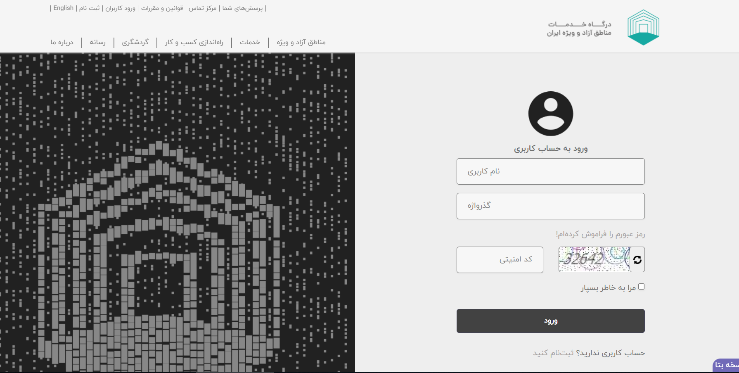

توجه: برای تکمیل اطلاعات مالی و فنی از کارشناس متخصص کمک بگیرید.

1- ابتدا از قسمت پایین منو، حساب کاربری باز کرده و ثبت نام کنید. اطلاعات شخصی نماینده قانونی، یکی از اعضای هیئت مدیره یا مدیرعامل از جمله کد ملی، تاریخ تولد و شماره همراه در این مرحله وارد شود. سپس کد فعال‌سازی پیامک شده به گوشی همراه را در پنجره مربوطه وارد کرده و به مرحله بعد بروید.

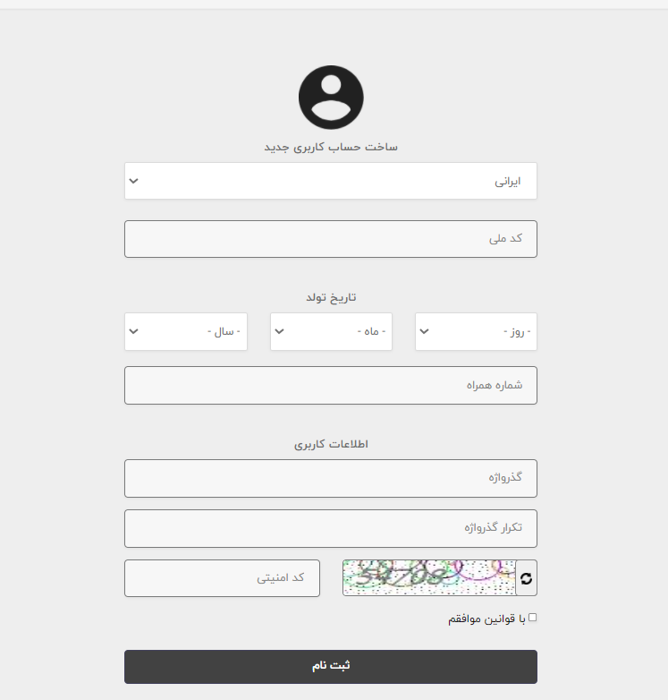

پس از ورود این صفحه نمایان می‌شود:

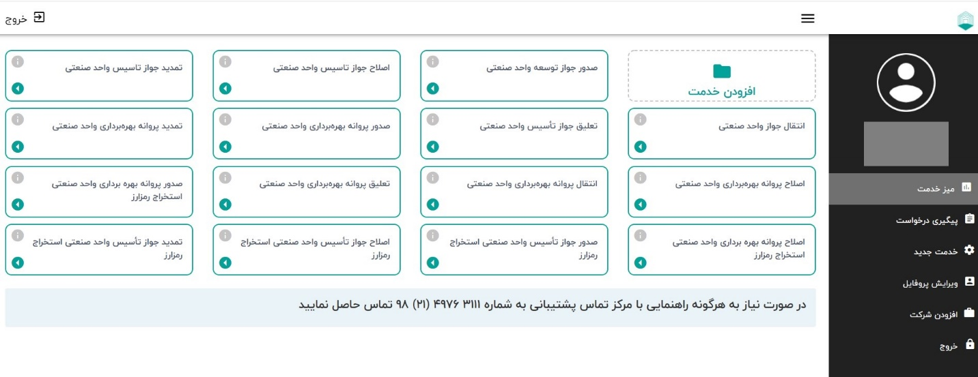

2- از قسمت «افزودن شرکت»، اطلاعات حقوقی شرکت وارد شود.

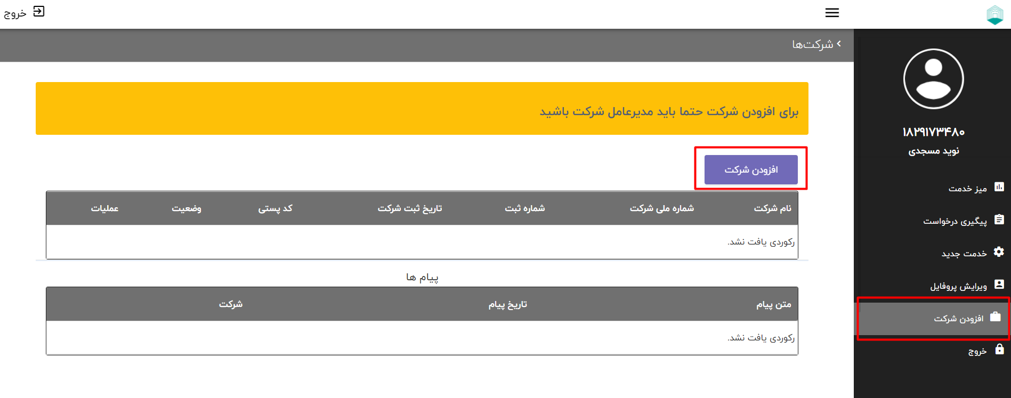

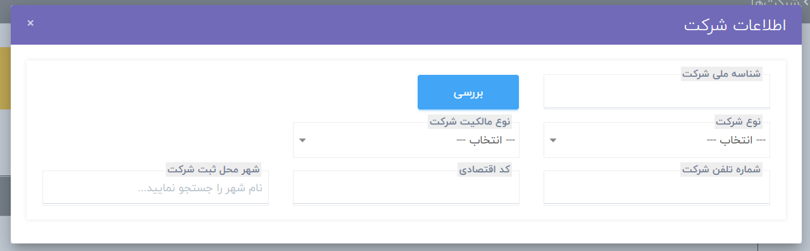

پس از ثبت اطلاعات، ابتدا دکمه «بررسی» کلیک تا دکمه «ثبت اطلاعات» در پایین صفحه نمایان شود. پس از ثبت اطلاعات گزینه «در انتظار تأیید» نمایان می‌شود.

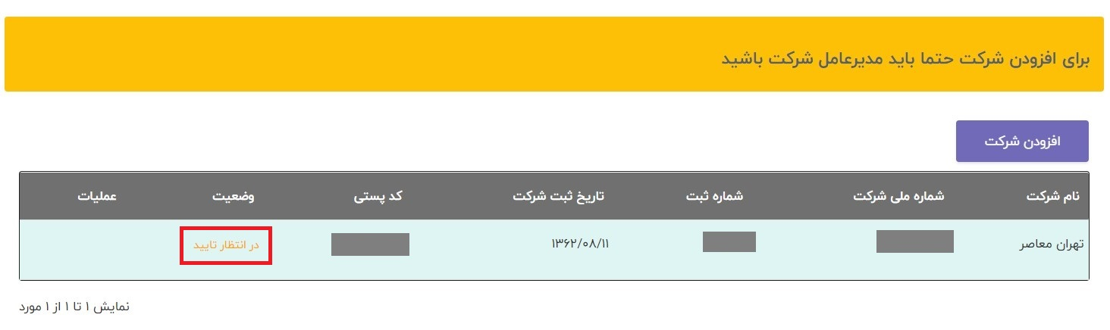

پس از تأیید اطلاعات شرکت به مرحله بعد بروید.

3- از قسمت «خدمت جدید»، گزینه «جواز تأسیس واحد صنعتی» و گزینه «صدور» انتخاب شود.

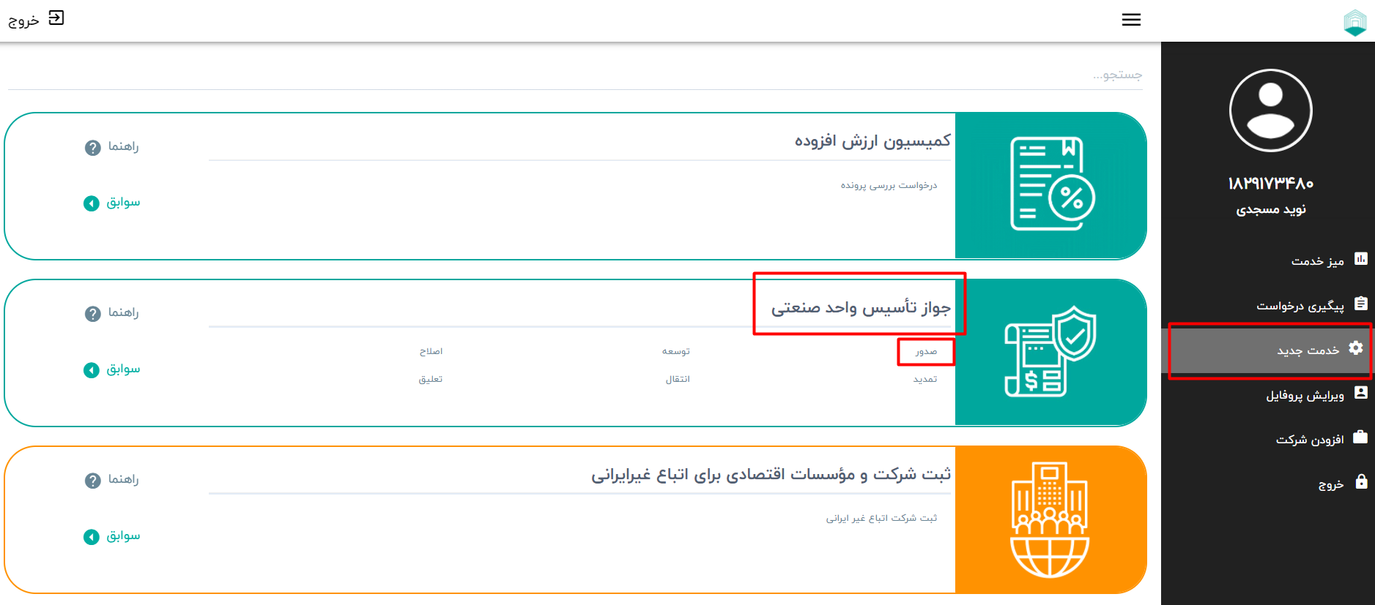

4- در منوی باز شده، ابتدا گزینه «نوع کاربری» به عنوان شخص حقوقی، سپس «نوع جواز تأسیس» از نوع ایجادی و در نهایت منطقه ویژه اقتصادی کاشان از میان فهرست مناطق آزاد و ویژه انتخاب شود. در انتها گزینه «متن توافق نامه را مطالعه کرده و قبول دارم» انتخاب شده و دکمه «تأیید و ثبت» کلیک شود.

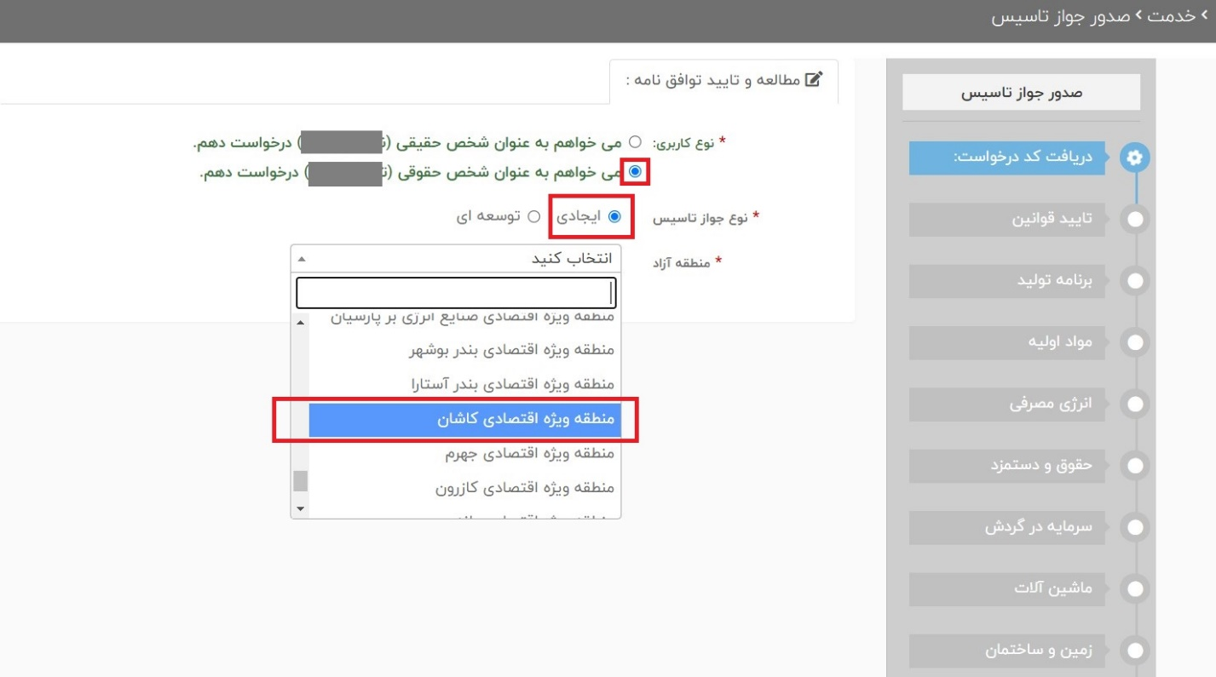

پس از این مرحله «کد درخواست» توسط سامانه به این طرح اختصاص می‌یابد.

5- در مرحله بعد اطلاعات فنی و مالی طرح سرمایه‌گذاری **طبق اطلاعات وارد شده در فرم‌های الف، ب و ج** باید در بخش‌های مختلف سامانه سیفام تکمیل شود. این بخش‌ها شامل برنامه تولید، مواد اولیه، انرژی مصرفی، حقوق و دستمزد، سرمایه در گردش، ماشین آلات، زمین و ساختمان، سرمایه ثابت، آدرس محل فعالیت، آپلود فایل (آپلود فایل پیش‌امکان‌سنجی) و بررسی نهایی (تأیید کلیه اطلاعات وارد شده توسط کاربر) است.

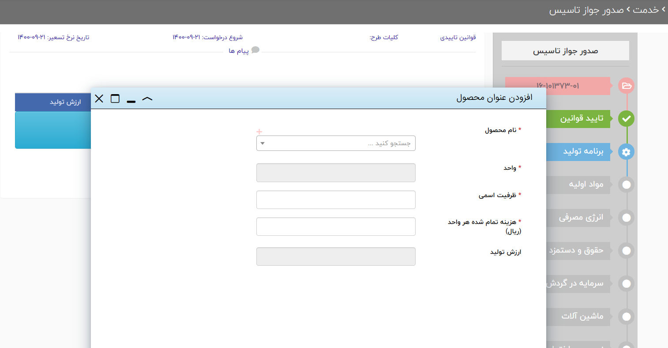

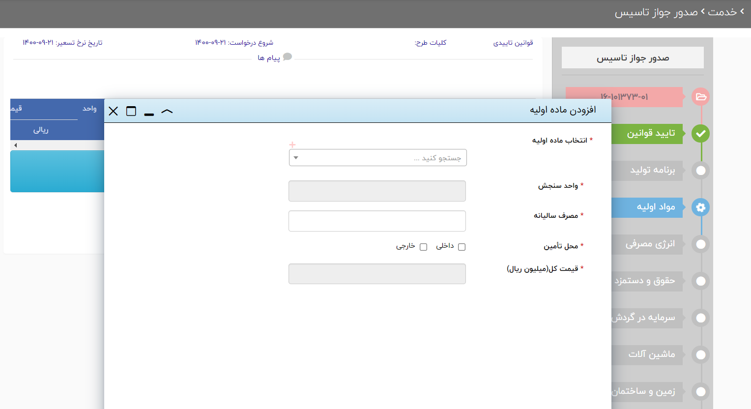

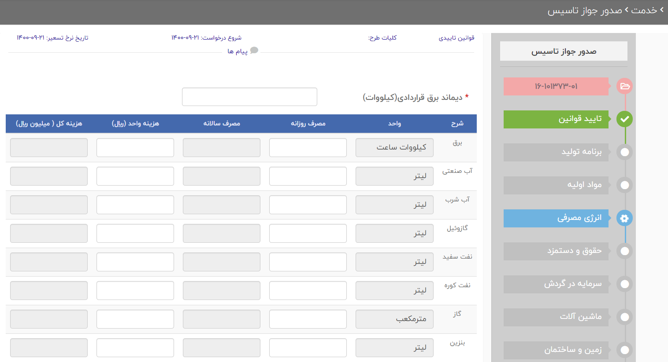

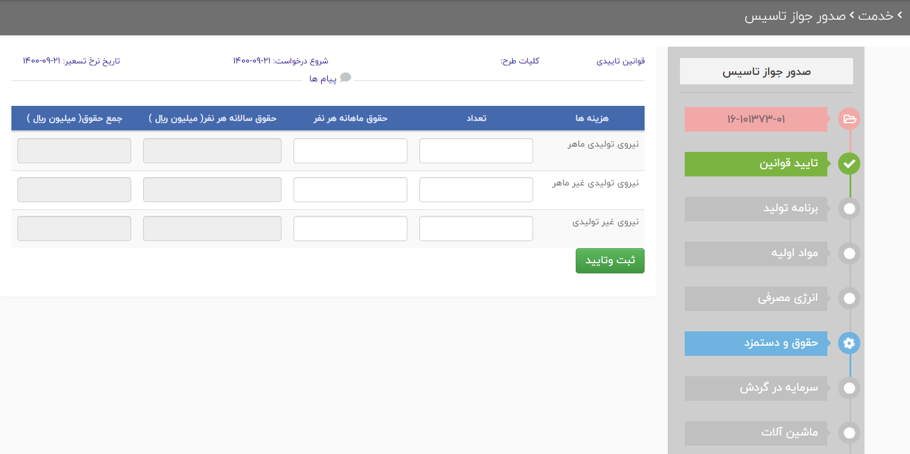

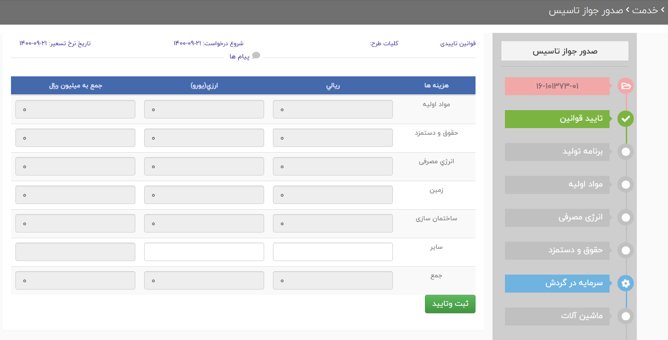

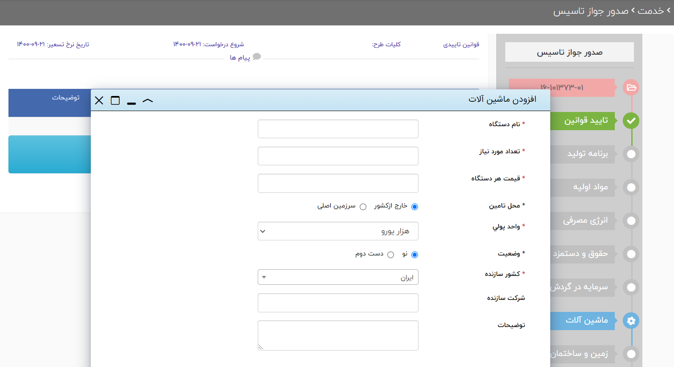

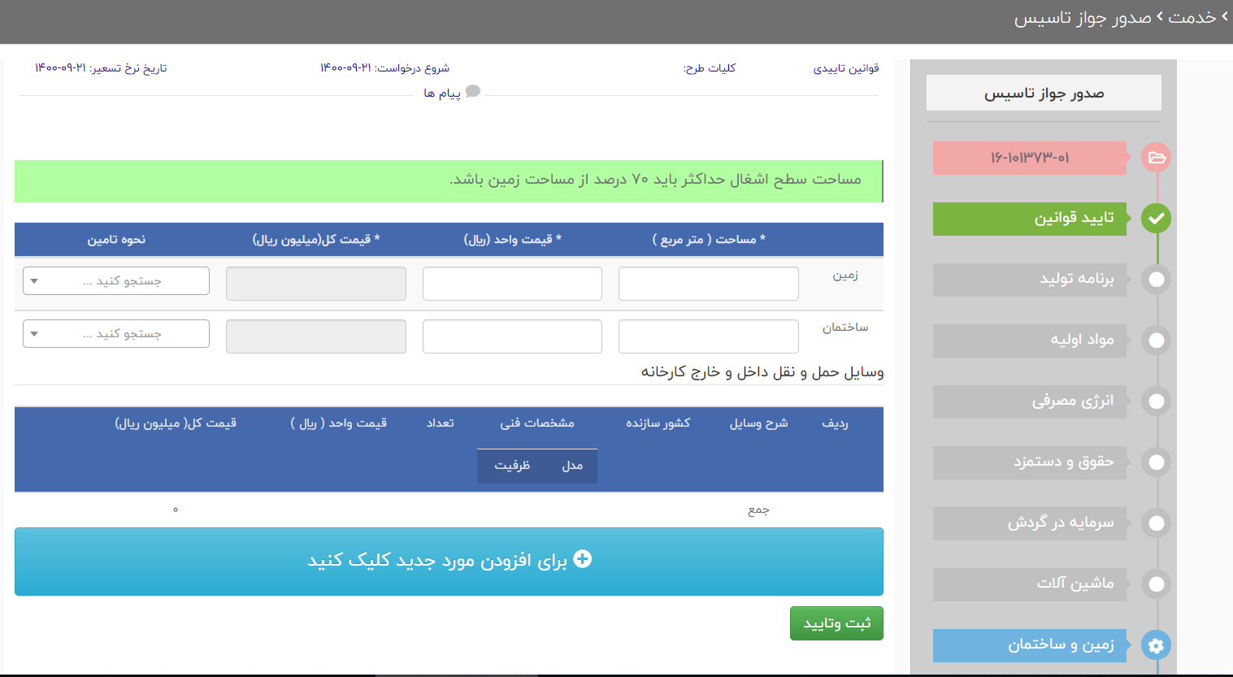

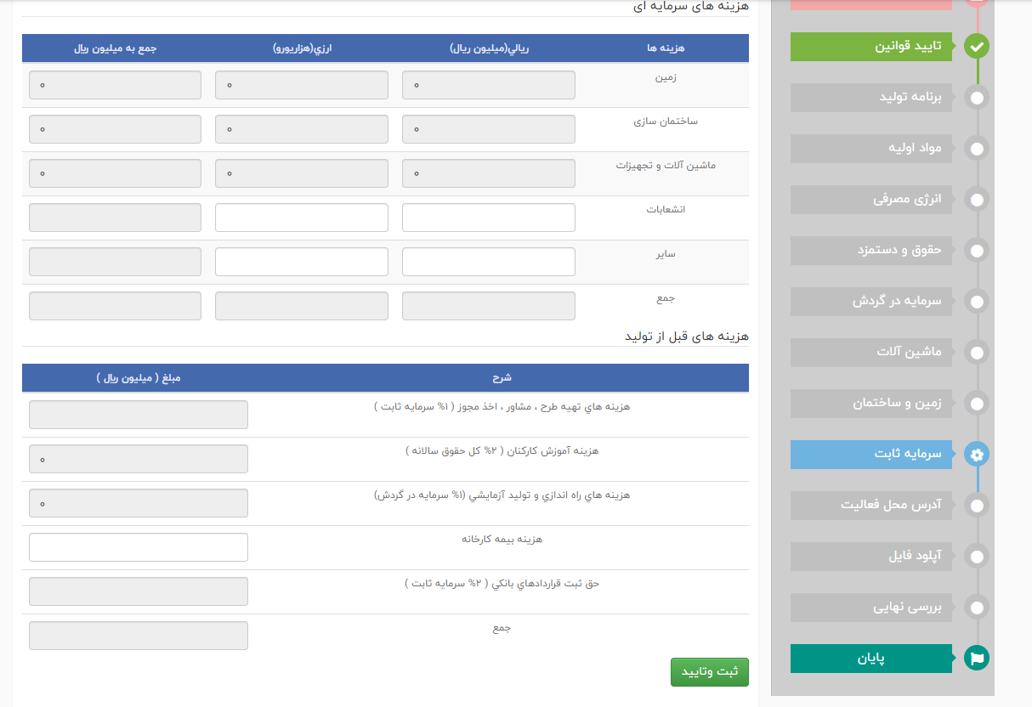

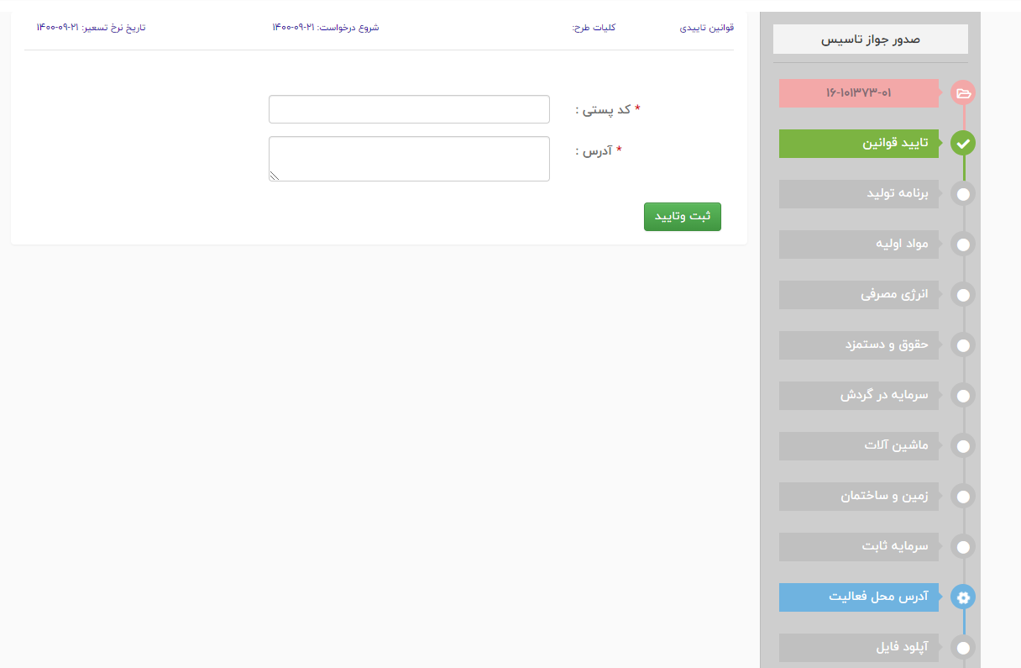

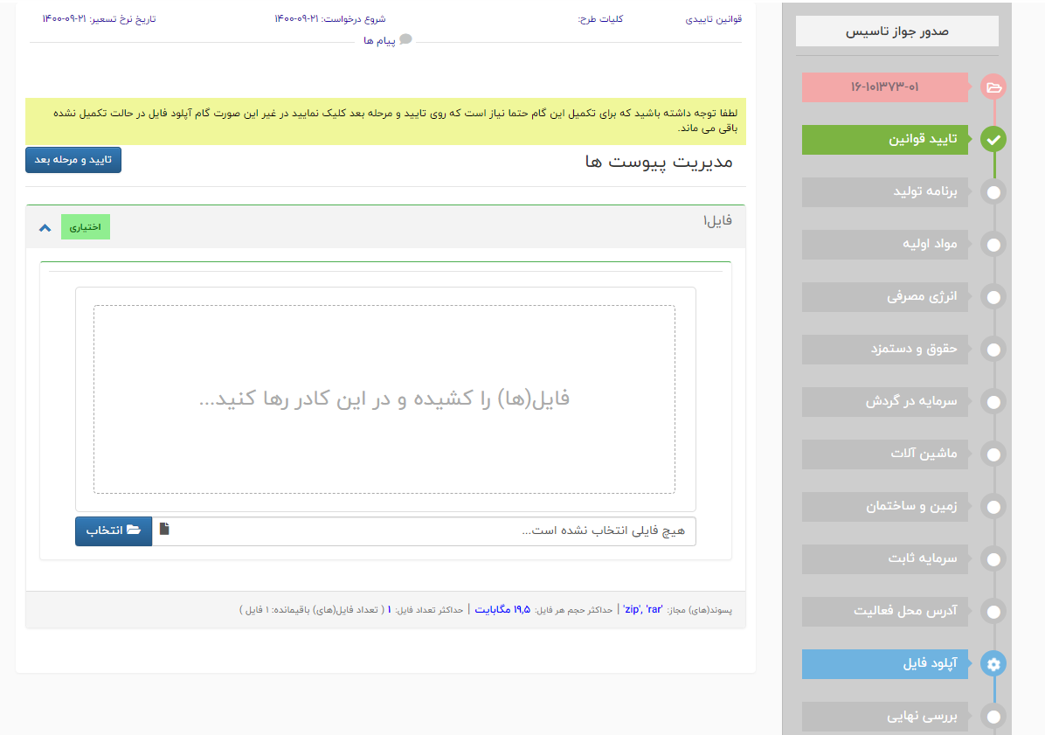

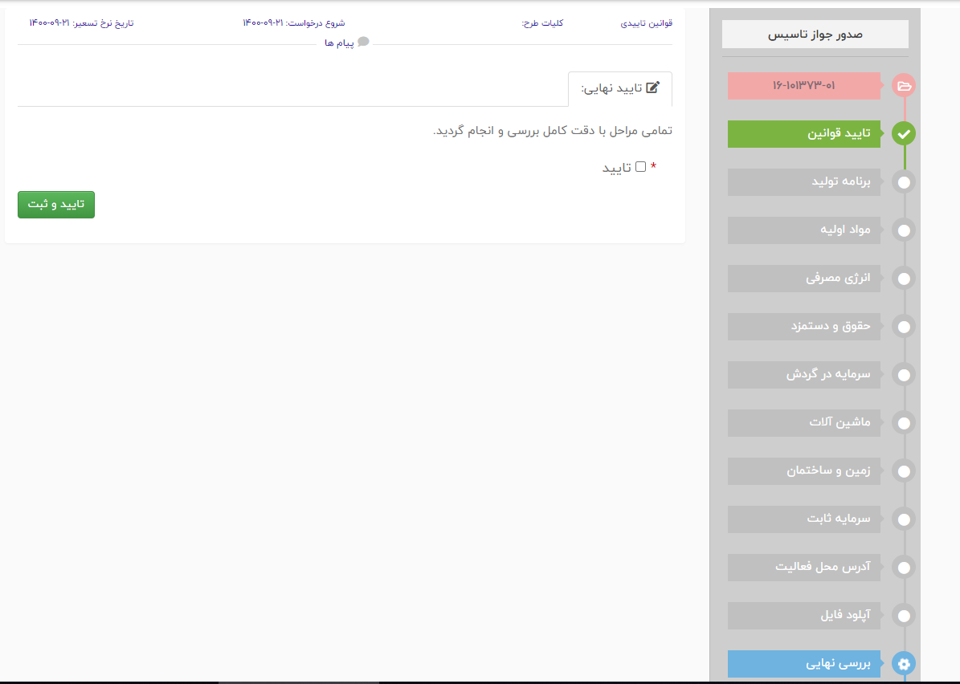

پس از این مرحله و تأیید کلیه اطلاعات وارد شده، مدارک و اطلاعات توسط کارشناس منطقه ویژه اقتصادی کاشان مورد بررسی قرار می‌گیرد. در صورتی که برخی از اطلاعات وارد شده صحیح نباشد، یک پیام توسط سامانه سیفام به کاربر ارسال شده و نحوه رفع ایرادات توضیح داده می‌شود.

در صورتی که اطلاعات منطبق بر طرح پیش‌امکان‌سنجی و اطلاعات وارد شده در فرم‌های الف، ب و ج باشد، طرح در این مرحله مورد تأیید قرار می‌گیرد.